Tipo De Reunión: | PUBLICACION DE PIEZAS COMUNICATIVAS SOBRE PPSS
Agencia: | SANTA MARTA 2 |  |  |  | Consecutivo |  | E1Lh
Fecha: | 01-10-2025 | Hora: | Inicio |  |  | Final
Lugar de Reunión: | QUIMIOSALUD S.A.S.
Líder de la Reunión: | TRABAJO SOCIAL
Asunto (S): | PUBLICACIÓN DE PIEZAS COMUNICATIVAS SOBRE PPSS.

AGENDA
No. | Tema | Cargo Responsable
1 | Socialización y publicación de piezas comunicativa sobre políticas de participación social en salud. | Trabajo Social
2
3
4

No. | COMPROMISOS ANTERIORES | Eficaz
No. | COMPROMISOS ANTERIORES | Si | No
1 | No se evidencian compromisos. |  | X
2
3
4
5

DESARROLLO DE LOS TEMAS

Durante las activades realizadas para promulgación de la política de participación social en salud, se desarrolla la publicación de piezas comunicativas con información de valor.

- Difusión en estados de teléfonos corporativos para lograr un mayor alcance de usuarios.
Difusión equipo Quimiosalud santa marta #2 INFECTOLOGIA.

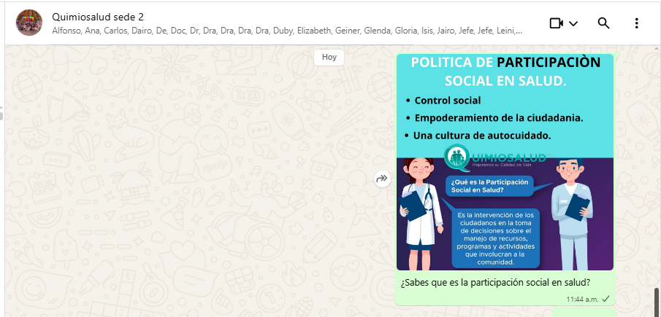

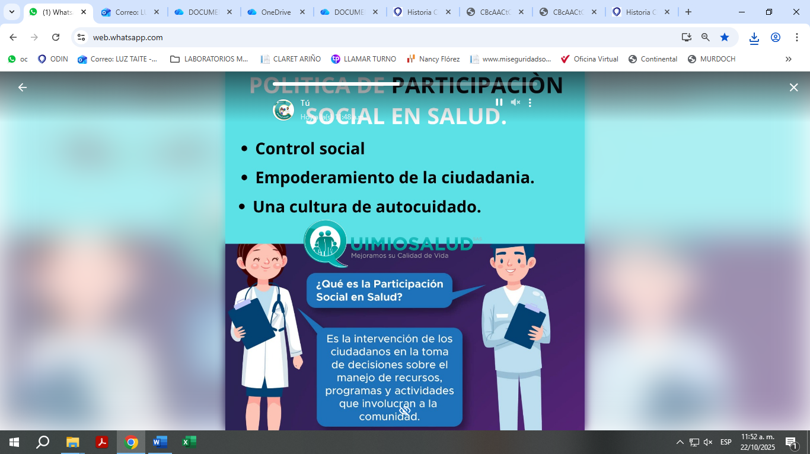

EVIDENCIA DE PUBLICACIÓN DE PIEZA COMUNICATIVAS

Población: Personal institucional y usuarios.
Insumos: Piezas comunicativas compartidas por redes institucionales.

Conclusiones.

Se logra la efectiva publicación de piezas comunicativas e informativas sobre la política de participación social en salud en sala de espera y estados de WhatsApp en teléfonos corporativos de la agencia Santa Marta.

 | Asistentes
Nombre | Cargo | Institución | Firma
DUBERLY CARRILLO | TRABAJO SOCIAL | QUIMIOSALUD SAS | 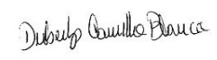
TANIA SARMIENTO | TRABAJO SOCIAL | QUIMIOSALUD SAS | 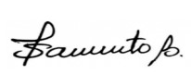
LUZ TAITE CANTILLO | TRABAJO SOCIAL | QUIMIOSALUD SAS | 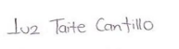

Fecha Próxima Reunión:
Compromisos / Decisiones Relevantes / Sugerencias/ Conclusiones
No. | Tarea |  | Responsable | Fecha
1 | Compromisos no cumplidos.
2 | Compromisos nuevos derivados del análisis de cada punto del comité.
3
4

